
厦门大学《热学》课程期末试卷
2012－2013第 2学期 试卷类型：（A卷）

1.（15分）
体积为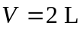的容器中储存有2mol的氧气，今测得分子的平均速率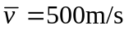。求：
（1）系统的温度和压强；
（2）系统的内能。
解：
（1）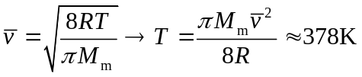
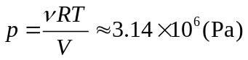
（2）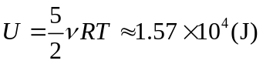

2.（15分）
体积为V的容器中含有N个质量均为m的单原子分子，其分子速率分布函数为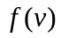，试写出计算下列各物理量的表达式：
（1）速率大于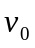的分子数；
（2）速率大于的分子的平均速率；
（3）系统的内能；
（4）系统的压强。
解：
（1）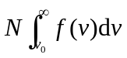
（2）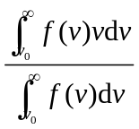
（3）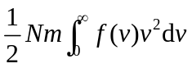
（4）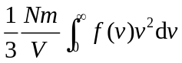
3.（15分）
1mol理想气体分别经以下两个准静态过程从300K加热至350K：
（1）体积保持不变
（2）压强保持不变
设气体的定容摩尔热容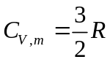，问这两个过程中各吸收多少热量？增加多少内能？对外做多少功？
解：
（1）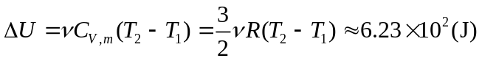
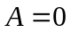
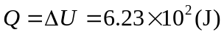
（2）
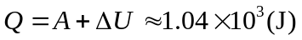

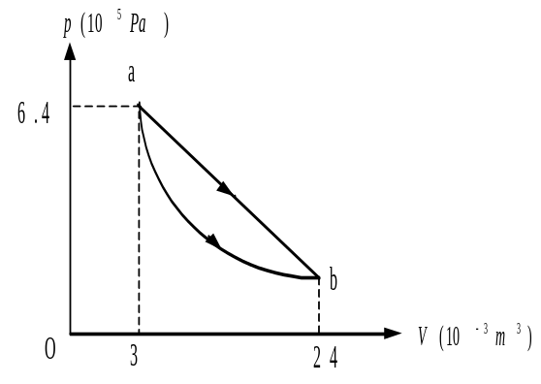
4、（15分）
如图，某理想气体经一准静态绝热过程从状态a过渡到状态b。设气体的定容摩尔热容，求系统对外所做的功。如系统经直线过程从a过渡到b，则系统对外做功为多少？与外界之间交换的热量为多少？
解：
（1）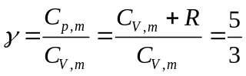
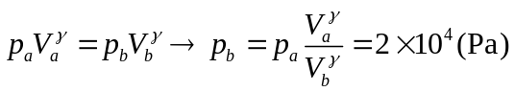
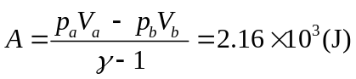
（2）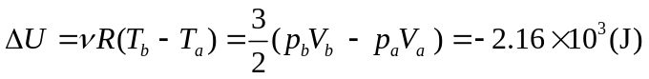
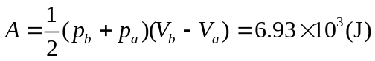
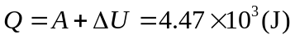

5.（15分）
1mol理想气体经一准静态过程：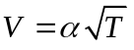（为常量）。已知该气体的定容摩尔热容量为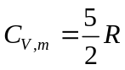（R为气体普适为常量），求：
（1）系统温度从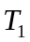变到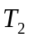时气体所做的功A；
（2）该过程的摩尔热容C。
解：
（1）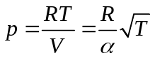
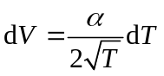
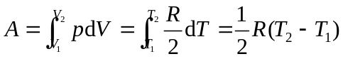
（2）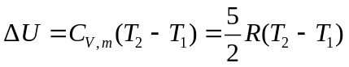
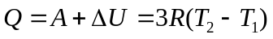
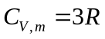

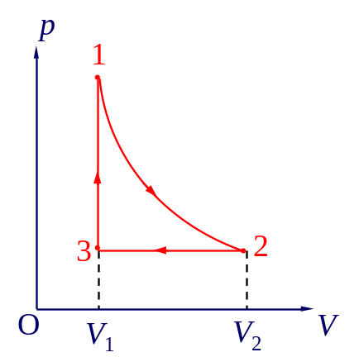
6．（15分）
一热机的循环过程如图所示，其中1→2为绝热过程，2→3为等压过程，3→1为等容过程。如工作物质为理想气体，其定容摩尔热容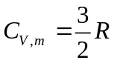，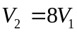。
（1）求该热机的效率；
（2）若某一致冷机的循环过程为以上热机循环的逆循环，求该致冷机的致冷系数。

解：
（1）
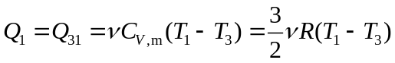,
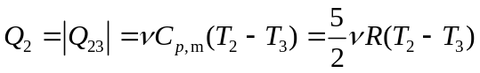
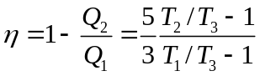
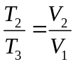
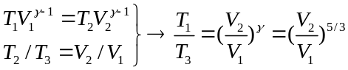
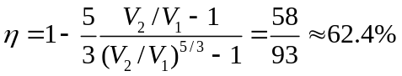
（2）
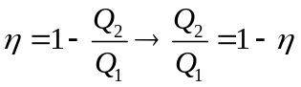
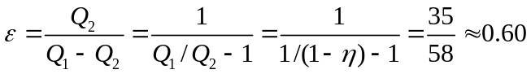

7．（10分）
用一运转于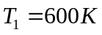和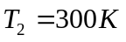的高、低温热源之间的可逆热机推动一工作于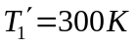的热源和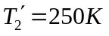的冷库之间的可逆冷机。为使制冷机每秒从冷库带走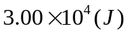的热量，热机每秒必须从高温热源吸收多少热量？
解：


